U24.2/1 Scheda creata il 4 maggio 2026

Descrizione storico-bibliografica
*Annali dell'Ufficio centrale di meteorologia italiana. Parte 1. - 2. serie, vol. 3 (1881)-vol. 7 (1885). - Roma : tip. Bodoniana, 1882-1887. - 5 volumi ; 33 cm. ((Annuale. - BVE0440728
Variante del titolo: *Annali dell'Ufficio centrale meteorologico italiano. Parte 1.
Continuazione parziale di: *Annali dell'Ufficio centrale di meteorologia italiana [U24.2]
Autore: Italia : Ufficio centrale di meteorologia italiana

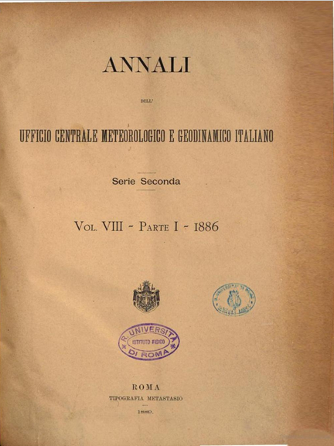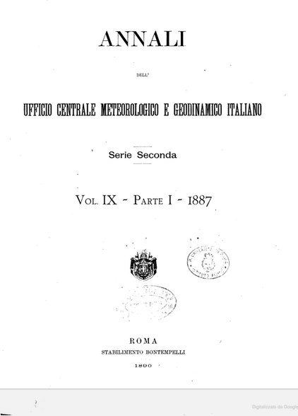
*Annali dell'Ufficio centrale meteorologico e geodinamico italiano. Parte 1. - 2. serie, vol. 8 (1886)-vol. 28 (1906). - Roma : Tipografia Metastasio, 1889-1909?. – 21 volumi ; 33 cm. ((Annuale. – Poi: Stabilimento Bontempelli (1887); Tipografia dell’Unione cooperativa editrice (1892). - BVE0440733
Autore: Italia : Ufficio centrale meteorologico e geodinamico italiano
Copia digitale: 8(1886); 8(1886); 9(1887); 14(1892); 16(1894)

*Annali dell'Ufficio centrale meteorologico e geodinamico italiano. Parte 1, Memorie / Ministero di agricoltura, industria e commercio. - -serie 2, vol. 37 (1915). - Roma : tip. nazionale di G. Bertero, -[1910?-1918?]. – volumi. ((Descrizione basata su: vol. 30 (1908). - BVE0440736
Continua con: *Annali del R. Ufficio centrale di meteorologia e geofisica italiano [U24.2]
Autore: Italia : Ufficio centrale meteorologico e geodinamico italiano

Soggetto: Meteorologia – 1881-1915

